**UNIVERZITET MB**

**Poslovni i pravni fakultet**

**Beograd**

**Aplikacija za taxi vozila**

**Predmet: Projektovanje informacionih sistema**

**Profesor: Student:**

**Violeta Dimić Peric Luka I-8**

|  |
| --- |
| **Tekst zadatka**  Informacioni sistem za pracenje taksi vozila – Svako taksi vozilo poseduje GPS uredaj koji odreduje trenutnu poziciju vozila i šalje tu informaciju ka centralnom serveru. Obezbediti prikaz informacija o vozilima na klijentskoj aplikaciji. Podatke o vozilima smestati u bazu podataka. Podaci o zapošljenima i stalnim klijentima se cuvaju u centralizovanoj bazi podataka.  **Obrazac:** problem poslovnog cilja |

## GRL DIJAGRAM

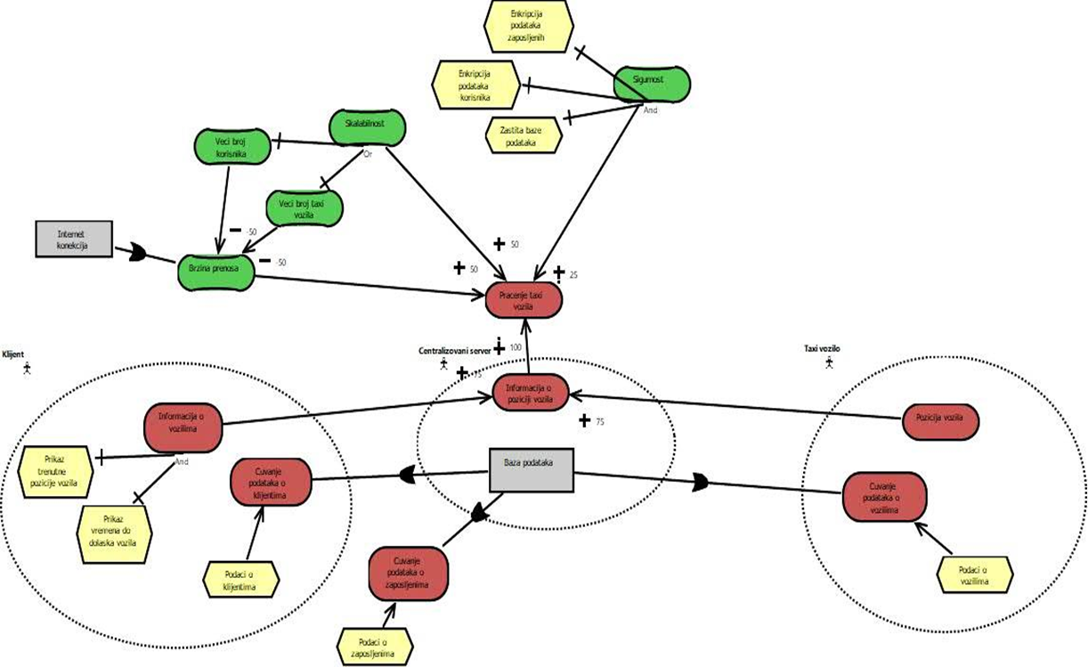

**UCM DIJAGRAM:**



